**LAPORAN TUGAS AKHIR MATA KULIAH  
SISTEM BASIS DATA**

**Dosen : Galih Hermawan**

**APLIKASI PENJUALAN BARANG ELEKTRONIK TOKO AMIFIKRI BERKAH**



**OLEH :**

**Oleh:**

**10114345 Disca Amelia  
10114303 Meida Nilandari**

**10114299 Nurfitriani**

**Kelas: SBD-3/S1/V**

**PROGRAM STUDI TEKNIK INFORMATIKA  
FAKULTAS TEKNIK DAN ILMU KOMPUTER  
UNIVERSITAS KOMPUTER INDONESIA  
2016**

1. INFORMASI PRODUK

|  |  |
| --- | --- |
| Deskripsi Produk | Program yang kami bangun ini merupakan sebuah program Penjualan Barang Elektronik di Toko Amifikri. Yang bertujuan untuk membangun sebuah aplikasi yang dapat mempermudah kasir maupun pemilik toko dalam mencatat setiap transaksi penjualan barang maupun mencetak laporan hasil penjualan yang nanti nya bisa dijadikan sebagai arsip bagi Toko Amifikri. |
| Platform | Software desktop |
| Fungsionalitas Produk  (misal: pengelolaan data, laporan, backup, dll.) | 1. Pengelolaan Data Barang (Tambah,Simpan,Hapus,Edit,Delete,Cari) 2. Pengelolaan Data Pemasok (Tambah, Simpan,Hapus,Edit,Delete,Cari) 3. Pengelolaan Data Kasir (Tamabah,Simpan,Hapus,Edit,Delete,Cari) 4. Pengelolaan Transaksi Penjualan (Struk Pembayaran) 5. Laporan Barang 6. Laporan Transaksi Penjualan 7. Laporan Pemasukan 8. Backup 9. Restore |
| Bahasa Pemrograman | Java (Netbeans) |
| Versi MySQL Server | 5.6 |
| Kebutuhan Internet | Offline |
| Kebutuhan Perangkat Lunak | Netbeans, MySql,SQLyog,Xampp, OS : Windows 8.1 |
| Kebutuhan Perangkat Keras | Laptop (Processor : Core i5-5200U 2,7 GHz), RAM : 4GB DDR3, HDD : 500GB |
| Kebutuhan Pengguna | Menguasai Komputer. |
| KONTRIBUSI ANGGOTA | |
| 10114345 : Disca Amelia | 40%  -Login  - Form Barang : Tambah,Simpan,Hapus,Edit.  - Form Kasir : Tambah,Simpan,Hapus,Edit.  - Form Transaksi Penjualan : Struk Pembayaran |
| 10114303 : Meida Nilandari | 30%  - Form Pemasok : Tambah,Simpan,Hapus,Edit.  - Laporan Barang  - Laporan Pemasukan |
| 10114299 : Nurfitriani | 30%  - Laporan Transaksi Penjualan  - Backup  - Restore |

1. LAMPIRAN *ENTITY RELATIONSHIP DIAGRAM* (ERD)

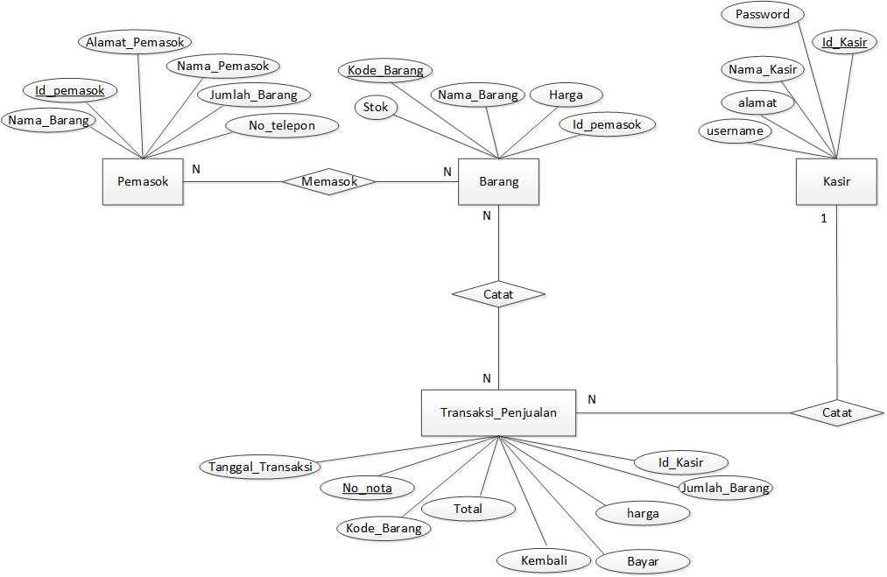

1. LAMPIRAN SKEMA TABEL (RELASI)

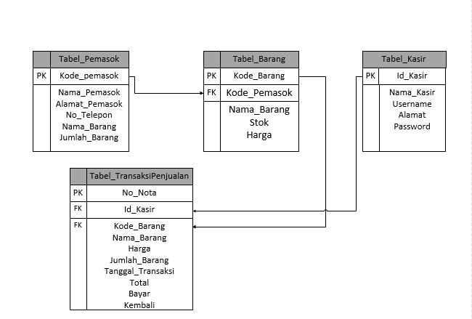

1. LAMPIRAN *SCREEN CAPTURE* PRODUK DAN PENJELASANNYA (FUNGSI DAN CARA MENGGUNAKAN)
2. Pada tampilan awal kasir akan masuk ke tampilan ***Login***, kasir harus mengisi ***Username dan Password***, di sini ada 1 kasir : disca. Passwordnya pun sama dengan Username.

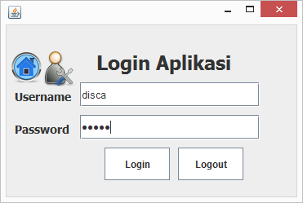

1. Jika kasir memasukkan username dan password dengan salah maka akan tampil pesan seperti pada gambar dibawah.

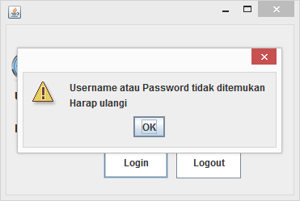

1. Setelah Berhasil Login maka akan keluar ***Menu Utama*** Seperti Gambar di bawah, lalu bisa Pilih salah satu menu yag tertera dengan klik ikon tersebut.

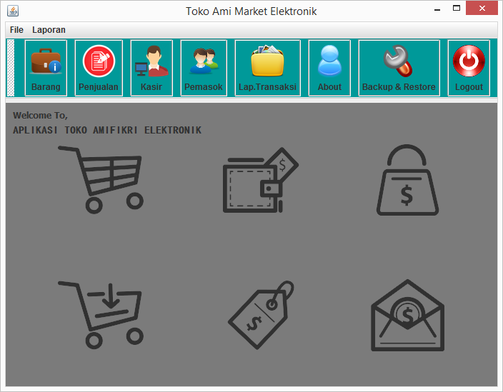

1. Pertama, kita Pilih ***Tabel Barang*** yang memiliki fungsi Mengelola Data Barang (Tambah,Simpan,Edit,Hapus)

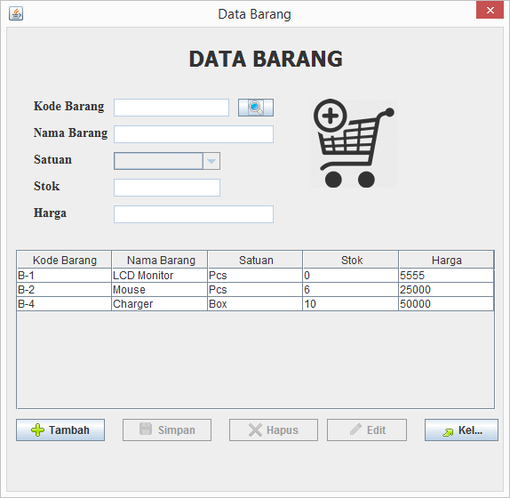

1. Tambah Barang : Klik Icon ***TAMBAH*** Kemudian Isi Data Pada Tabel

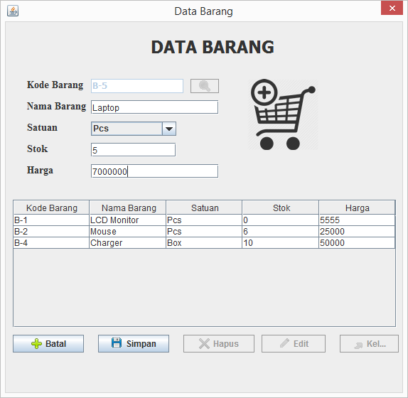

1. Jika kita ingin menyimpan Data maka bisa mengklik Icon simpan, Jika data berhasil Maka akan tampil pesan seperti dibawah

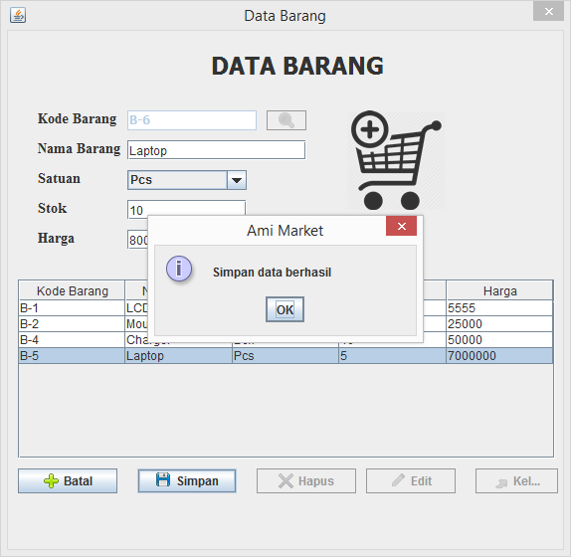

1. Edit Barang : Klik Icon ***EDIT***  Kemudian Ubah Data yang sudah di pilih Pada Tabel dan jika data berhasil maka akan muncul pesan seperti gambar di bawah.

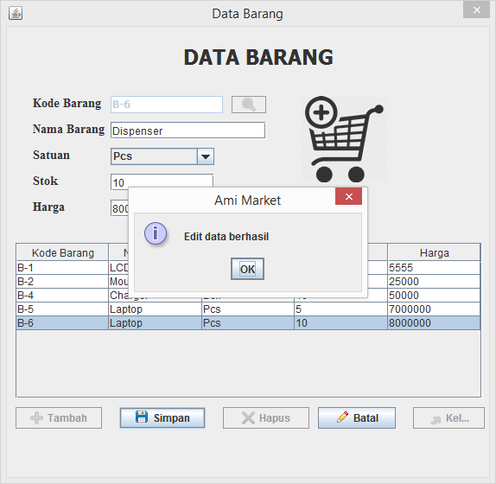

1. Hapus Barang : Jika Ingin Menghapus data maka pilih data yang akan di hapus dengan mengklik data yang ada pada tabel kemudian Klik Icon ***HAPUS*** , Sebelum data berhasil dihapus akan muncul pesan konfirmasi

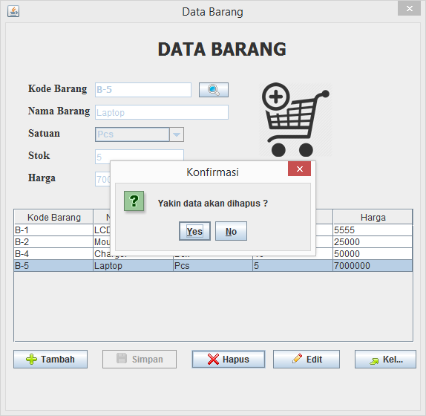

1. Jika Data Berhasil dihapus maka akan muncul pesan seperti di bawah

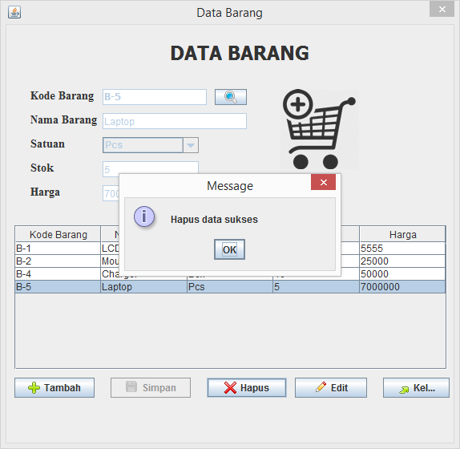

1. Kedua, kita Pilih ***Tabel Pemasok*** yang memiliki fungsi Mengelola Data Pemasok (Tambah,Simpan,Edit,Hapus)